


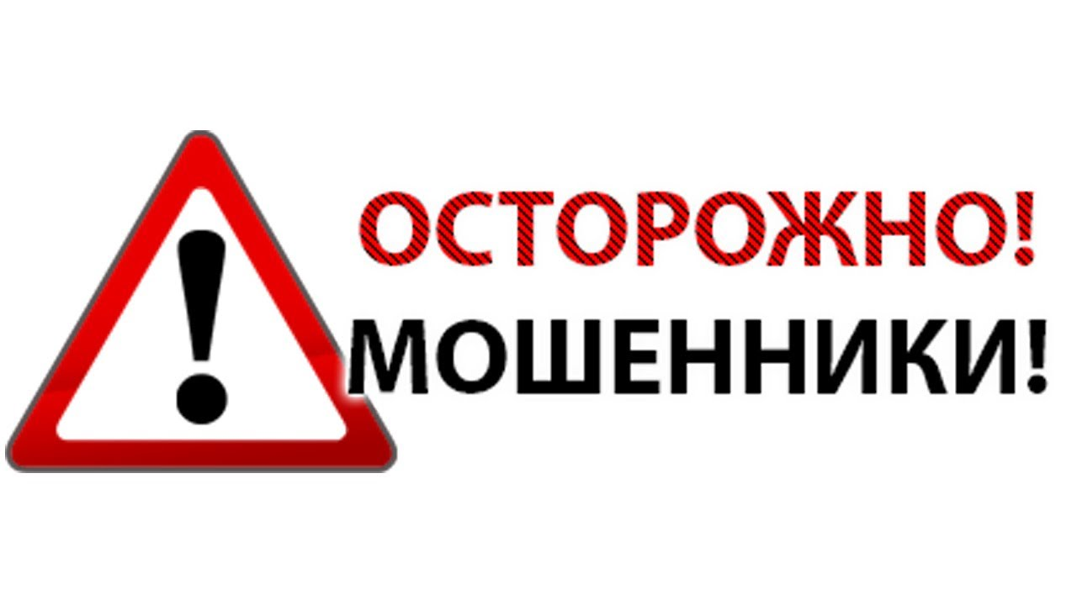

ПЕНСИОНЕРЫ, ИНВАЛИДЫ, ВЕТЕРАНЫ, РОДИТЕЛИ НЕСОВЕРШЕННОЛЕТНИХ И ВСЕ ДОВЕРЧИВЫЕ ГРАЖДАНЕ
ЭТА ПАМЯТКА –ДЛЯ ВАС

УВАЖАЕМЫЕ ГРАЖДАНЕ!
В связи с участившимися случаями попыток мошенничества будьте бдительны и внимательны! Не дайте себя обмануть!
Преступный мир, как и технологическое развитие нашего мира не стоит на месте. С прогрессом, облегчающим наш быт, мошенники изобретают новые способы обмана и похищения сбережений и ценностей граждан, используя современную технику.
Их жертвами чаще становятся те, кто живет или подолгу остается в квартире один и не может за себя постоять. Это оставленные дома без присмотра дети, инвалиды, одинокие граждане, пенсионеры и люди старшего возраста, а также желающие быстро и легко заработать.
Данное руководство поможет вам обезопасить себя и своих близких. Возьмите Памятку с собой, отдайте ее родителям, пожилым соседям, обучите перечисленным здесь правилам детей. Соблюдение этих простых правил - ВАШ ВКЛАД В БЕЗОПАСНОСТЬ как вашего дома и имущества, так и ваших друзей и родных! Не дайте себе попасться на удочку мошенников.
ВАШ ДОМ-ВАША КРЕПОСТЬ!
Правило 1. Не открывайте дверь незнакомцам! Если вы не можете рассмотреть лицо или документы посетителя в глазок - накиньте цепочку, перед тем как отпирать замок!

Правило 2. Если при исправном дверном глазке после звонка в дверь пропал обзор (глазок заклеен или закрыт) - не открывайте дверь! Громко сообщите, что звоните в полицию, - и немедленно сделайте это!


Правило 3. Без проверки не впускайте в квартиру посторонних, даже если они представляются сотрудниками ремонтных служб. Прочитайте удостоверение или спросите, в какой организации он работает. До того, как открыть дверь незнакомцу, позвоните в названную им организацию и уточните, направляли ли оттуда к вам специалиста.

Правило 4. Если вам нужно впустить постороннего в квартиру, сразу заприте за ним дверь, чтобы никто не мог зайти следом. Не оставляйте ключ в двери или опустите собачку замка, чтобы ваш гость не мог впустить за вашей спиной кого-то еще. НЕ ВЫПУСКАЙТЕ ИЗ ВИДА человека, которого вы впервые впустили в квартиру!


Правило 5. Не принимайте за истину все, что говорят вам пришедшие к вашей двери незнакомцы. Даже крик «Пожар!» или «Помогите!» может быть приманкой! Если при взгляде в глазок вы не заметите признаков задымления или явно совершаемого преступления - оставайтесь дома и вызывайте помощь по телефону.

ГЛАВНОЕ ПРАВИЛО: всегда держите данную Памятку со всеми необходимыми номерами телефонов под рукой. Если к вам в дом пытаются проникнуть против вашей воли - СРАЗУ ЖЕ ЗВОНИТЕ В ПОЛИЦИЮ! ВАМ ОБЯЗАТЕЛЬНО ПОМОГУТ!

ДОВЕРЯЙ, НО ПРОВЕРЯЙ!
ПОМНИТЕ: нельзя узнать человека за минуту, а также по внешнему виду. Не слишком доверяйте тем, кого видите впервые!
- Если социальные работники, контролеры службы газа, слесари, электрики или представители жилищно-эксплуатационной конторы пришли к вам без вызова, это повод насторожиться!
- Мошенники часто выдают себя за представителей сферы обслуживания. Униформа и инструменты мало, о чем говорят. Если вы не знаете человека в лицо, проверьте его документы или спросите, в какой организации он работает.
- До того, как открыть дверь незнакомцу, позвоните в названную им организацию и уточните, направляли ли к вам специалиста. Не стесняйтесь - это совершенно нормально!
- Проверьте номер телефона, который вам называет сотрудник. Не звоните с его мобильного телефона или под диктовку, набирайте номер сами. Запишите все нужные телефоны заранее - прямо в эту Памятку! Все телефоны социальных служб можно узнать в единой бесплатной справочной службе 09.
- Если ремонтник сообщает вам о поломке и предлагает приобрести что-либо для ее устранения, проверяйте цену на запасные части и услуги по замене, обратившись по телефону в диспетчерскую!
- Проверяйте платежные документы, которые поступают вам в почтовый ящик. Известны случаи подбрасывания фальшивых квитанций. Если вы их оплатите, то деньги получат мошенники! Реквизиты (платежные номера) в квитанции должны совпадать с теми, по которым вы платили ранее. - Если что-то выглядит не так, как обычно, обратитесь в обслуживающую ваш дом фирму и узнайте, менялись ли реквизиты!

ОЧЕНЬ ВАЖНО! Прежде чем принять любое решение, связанное со значительными расходами, обязательно посоветуйтесь с близкими!

НЕ ВЕРЬТЕ ТЕМ,
КТО ОБЕЩАЕТ ЗОЛОТЫЕ ГОРЫ И ЧУДЕСА ЗА ДЕНЬГИ!
Нас всех учат быть добрыми по отношению к другим с самого детства. Это правильно, но в наши дни не стоит быть слишком доверчивым!
СИТУАЦИИ, КОТОРЫЕ ДОЛЖНЫ ВАС НАСТОРОЖИТЬ:
- Вам позвонили в дверь, но, когда вы подошли к глазку - за ним темно или несколько незнакомых людей на площадке у двери соседа. Это могут быть воры! Понаблюдайте за ними: в случае если подозрение подтвердится - звоните в полицию!
- Незнакомцы просят у вас помощи: воды, лекарство, позвонить, говорят, что в подъезде кто-то рожает, кому-то плохо с сердцем и так далее. Оказать самую ценную помощь - передать воду, таблетку или вызвать «скорую» вы можете, не снимая цепочки с двери!
- Вам звонят по телефону или в дверь, заботливо уговаривают или, наоборот, запугивают болезнями и бедами. Гости предлагают приобрести чудо препараты, еду, технику, и т.д., часто неправдоподобное: гадания, волшебное излечение, омоложение, приворот на удачу.

ПОМНИТЕ: до покупки любых препаратов, особенно дорогостоящих, обязательно посоветуйтесь с лечащим врачом и родственниками!


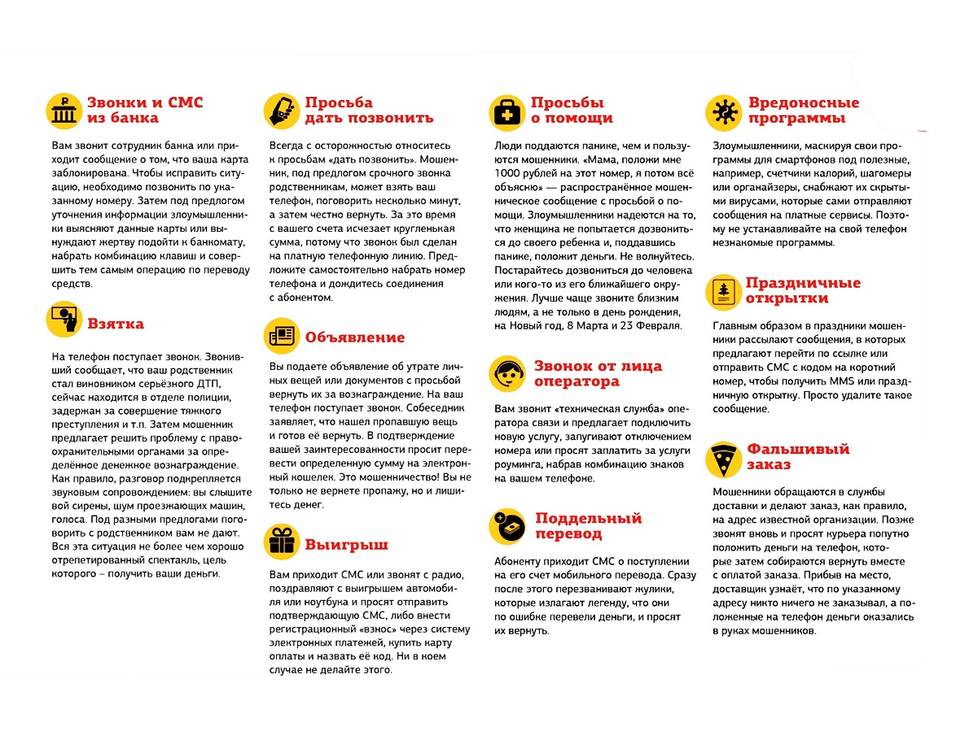
У МЕНЯ ЗАЗВОНИЛ ТЕЛЕФОН…

Телефоны, компьютеры и электронные архивы позволяют узнать о вас очень много. Не дайте ввести себя в заблуждение. Если к вам звонят или приходят незнакомые люди, которые что-то знают о вас, скорее всего – ЭТО МОШЕННИКИ.
СИТУАЦИИ, КОТОРЫЕ ДОЛЖНЫ ВАС НАСТОРОЖИТЬ:
- Вам звонят якобы из поликлиники и сообщают, что у вас или ваших родственников обнаружили опасную болезнь. Вне зависимости от уровня убедительности мошенников (может упоминаться ваша история болезни, имя родственника, фамилия участкового врача) это - мошенничество! Настоящий доктор никогда не сообщит такие «новости» по телефону! Рано или поздно мошенники скажут, что только их дорогое лекарство или операция могут помочь. НЕ ВЕРЬТЕ! ЭТО ОБМАН!
- Вам звонят с сообщением, что ваш родственник или знакомый попал в аварию, у него проблемы с законом или он попал больницу, и теперь за него нужно внести залог, штраф, взятку - в общем, откупиться. ЭТО МОШЕННИКИ! Техника на сегодняшний день позволяет имитировать голос любого человека.
- На телефон поступают звонки или сообщения с неизвестных номеров с просьбой пополнить счет, чтобы помочь детям или получить якобы выигранный приз!
- Вам сообщают о крупном денежном или вещевом выигрыше по SMS и предлагают отправить SMS-сообщение или позвонить по указанному номеру для получения приза. НЕ ДЕЛАЙТЕ ЭТОГО! ЭТО, КАК ПРАВИЛО, МОШЕННИЧЕСТВО.

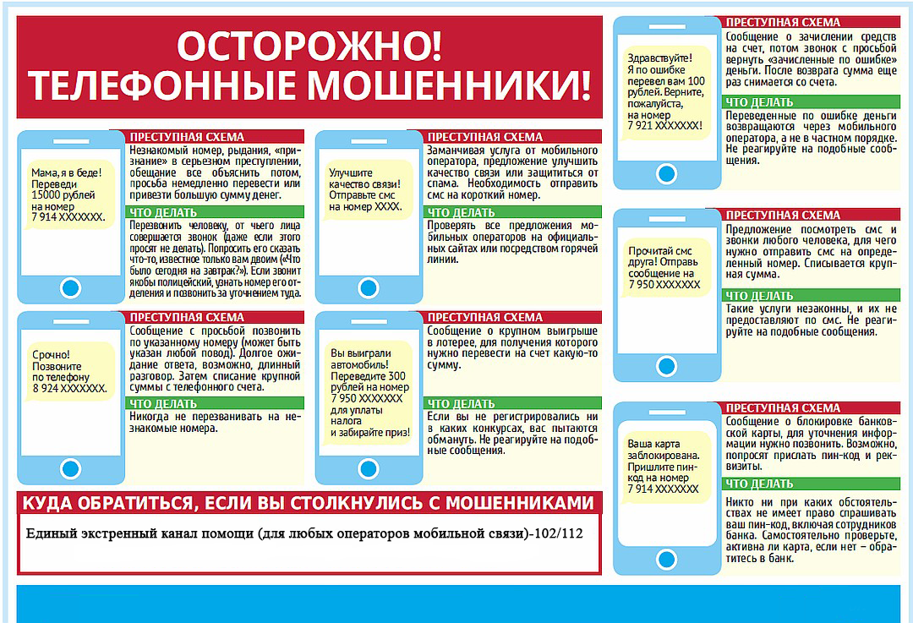

Сегодня многие люди, особенно пенсионеры, бывают стеснены в средствах. Мошенники стараются нажиться на этом, отбирая у стариков последнее.
СИТУАЦИИ, КОТОРЫЕ ДОЛЖНЫ ВАС НАСТОРОЖИТЬ:
- Незнакомец представляется социальным работником и сообщает о надбавке к пенсии, перерасчете квартплаты, премии ветеранам, срочном обмене денег на дому, якобы «только для пенсионеров». Каким бы любезным и участливым ни был этот человек - ЭТО МОШЕННИК!
Любые выплаты пенсионерам осуществляются ТОЛЬКО прикрепленным социальным работником и вы, скорее всего, знакомы с ним. Без официального объявления в нашей стране не может проводиться никакой «срочный обмен денег»!

БЕСПЛАТНЫЙ СЫР - ТОЛЬКО
В МЫШЕЛОВКЕ!

- Незнакомые люди предлагают вам приобрести продукты или товары по неправдоподобно низким «льготным» ценам. Вам могут даже продать пакет сахара или гречки за несколько рублей. ЭТО ЛОВУШКА! Вскоре вас попросят написать список нужных вам продуктов и попытаются взять крупный задаток. Это выманивание денег!
- Люди официального вида с бумагами в руках просят вас под расписку, «для выставки в музее» или под другим предлогом, отдать им ваши ордена, боевые медали, китель или наградное оружие. ЭТО ОХОТНИКИ ЗА НАГРАДАМИ!

- Вам предлагают необычайно «прибыльное» предприятие: приз, суперскидку, выгодное вложение средств, инвестиции, спор на деньги и т. п. Вас могут запугивать или подначивать, обещая при этом большие деньги. ЭТО ОБМАН!


НА ВСЯКИЙ СЛУЧАЙ!
Если вы ВСЕГДА соблюдаете рекомендации, приведенные в этой брошюре, вам, скорее всего, бояться нечего: мошенники отправятся искать добычу полегче.
Просим вас обратить внимание еще на ряд рекомендаций:
- Познакомьтесь и дружите с соседями! Они всегда могут прийти на выручку. Если вы знаете соседей в лицо, незнакомый человек на площадке - повод насторожиться.
- Запишите на последних страницах Памятки все необходимые номера телефонов. Не стесняйтесь звонить по инстанциям! Храните Памятку рядом с телефонным аппаратом!
-Если вы впустили кого-то в квартиру, постарайтесь, чтобы он не прошел дальше коридора.
-Чем меньше посторонние находятся у вас дома, тем меньше вы рискуете!
- Если на улице с вами пытается заговорить незнакомец, обращаясь к вам с просьбой, вопросом или предложением, будьте бдительны! Этот милый человек может оказаться мошенником, который, усыпив вашу бдительность, обманным путем присвоит ваши деньги и прочее имущество, а вы узнаете, что стали жертвой мошенника, только оказавшись дома.
- Если что-либо из предлагаемого вам или происходящего с вами вызывает сомнения - насторожитесь. Посоветуйтесь с детьми, родственниками, официальными органами.
НИКОГДА И НИКОМУ НЕ ОТДАВАЙТЕ СВОИ СБЕРЕЖЕНИЯ И ДОКУМЕНТЫ!
- Не все, кто разговаривает с вами участливо и убедительно, на самом деле желают вам добра. Мошенники умеют втираться в доверие и могут даже пытаться устраиваться на работу в социальные службы! Если предложение соцработника кажется подозрительным - до совершения любых действий посоветуйтесь с родственниками!
- Если вы сдаете квартиру без оформления договора - вы очень рискуете. Бывали случаи переоформления квартир на жильцов, вт. ч. нелегалов. Тяжба по выселению последних может тянуться годами!
ЕСЛИ С ВАМИ СЛУЧИЛАСЬ БЕДА, ЗВОНИТЕ В ПОЛИЦИЮ! ВАМ ПОМОГУТ!

Если вы стали жертвой мошенников, сообщите об этом в полицию по телефону 02 (со стационарных телефонов) или 102 (с мобильных средств связи) или в дежурную часть территориального органа власти

ПАМЯТКА О БЕЗОПАСНОМ ИСПОЛЬЗОВАНИИ БАНКОВСКИХ КАРТ (СЧЕТОВ)
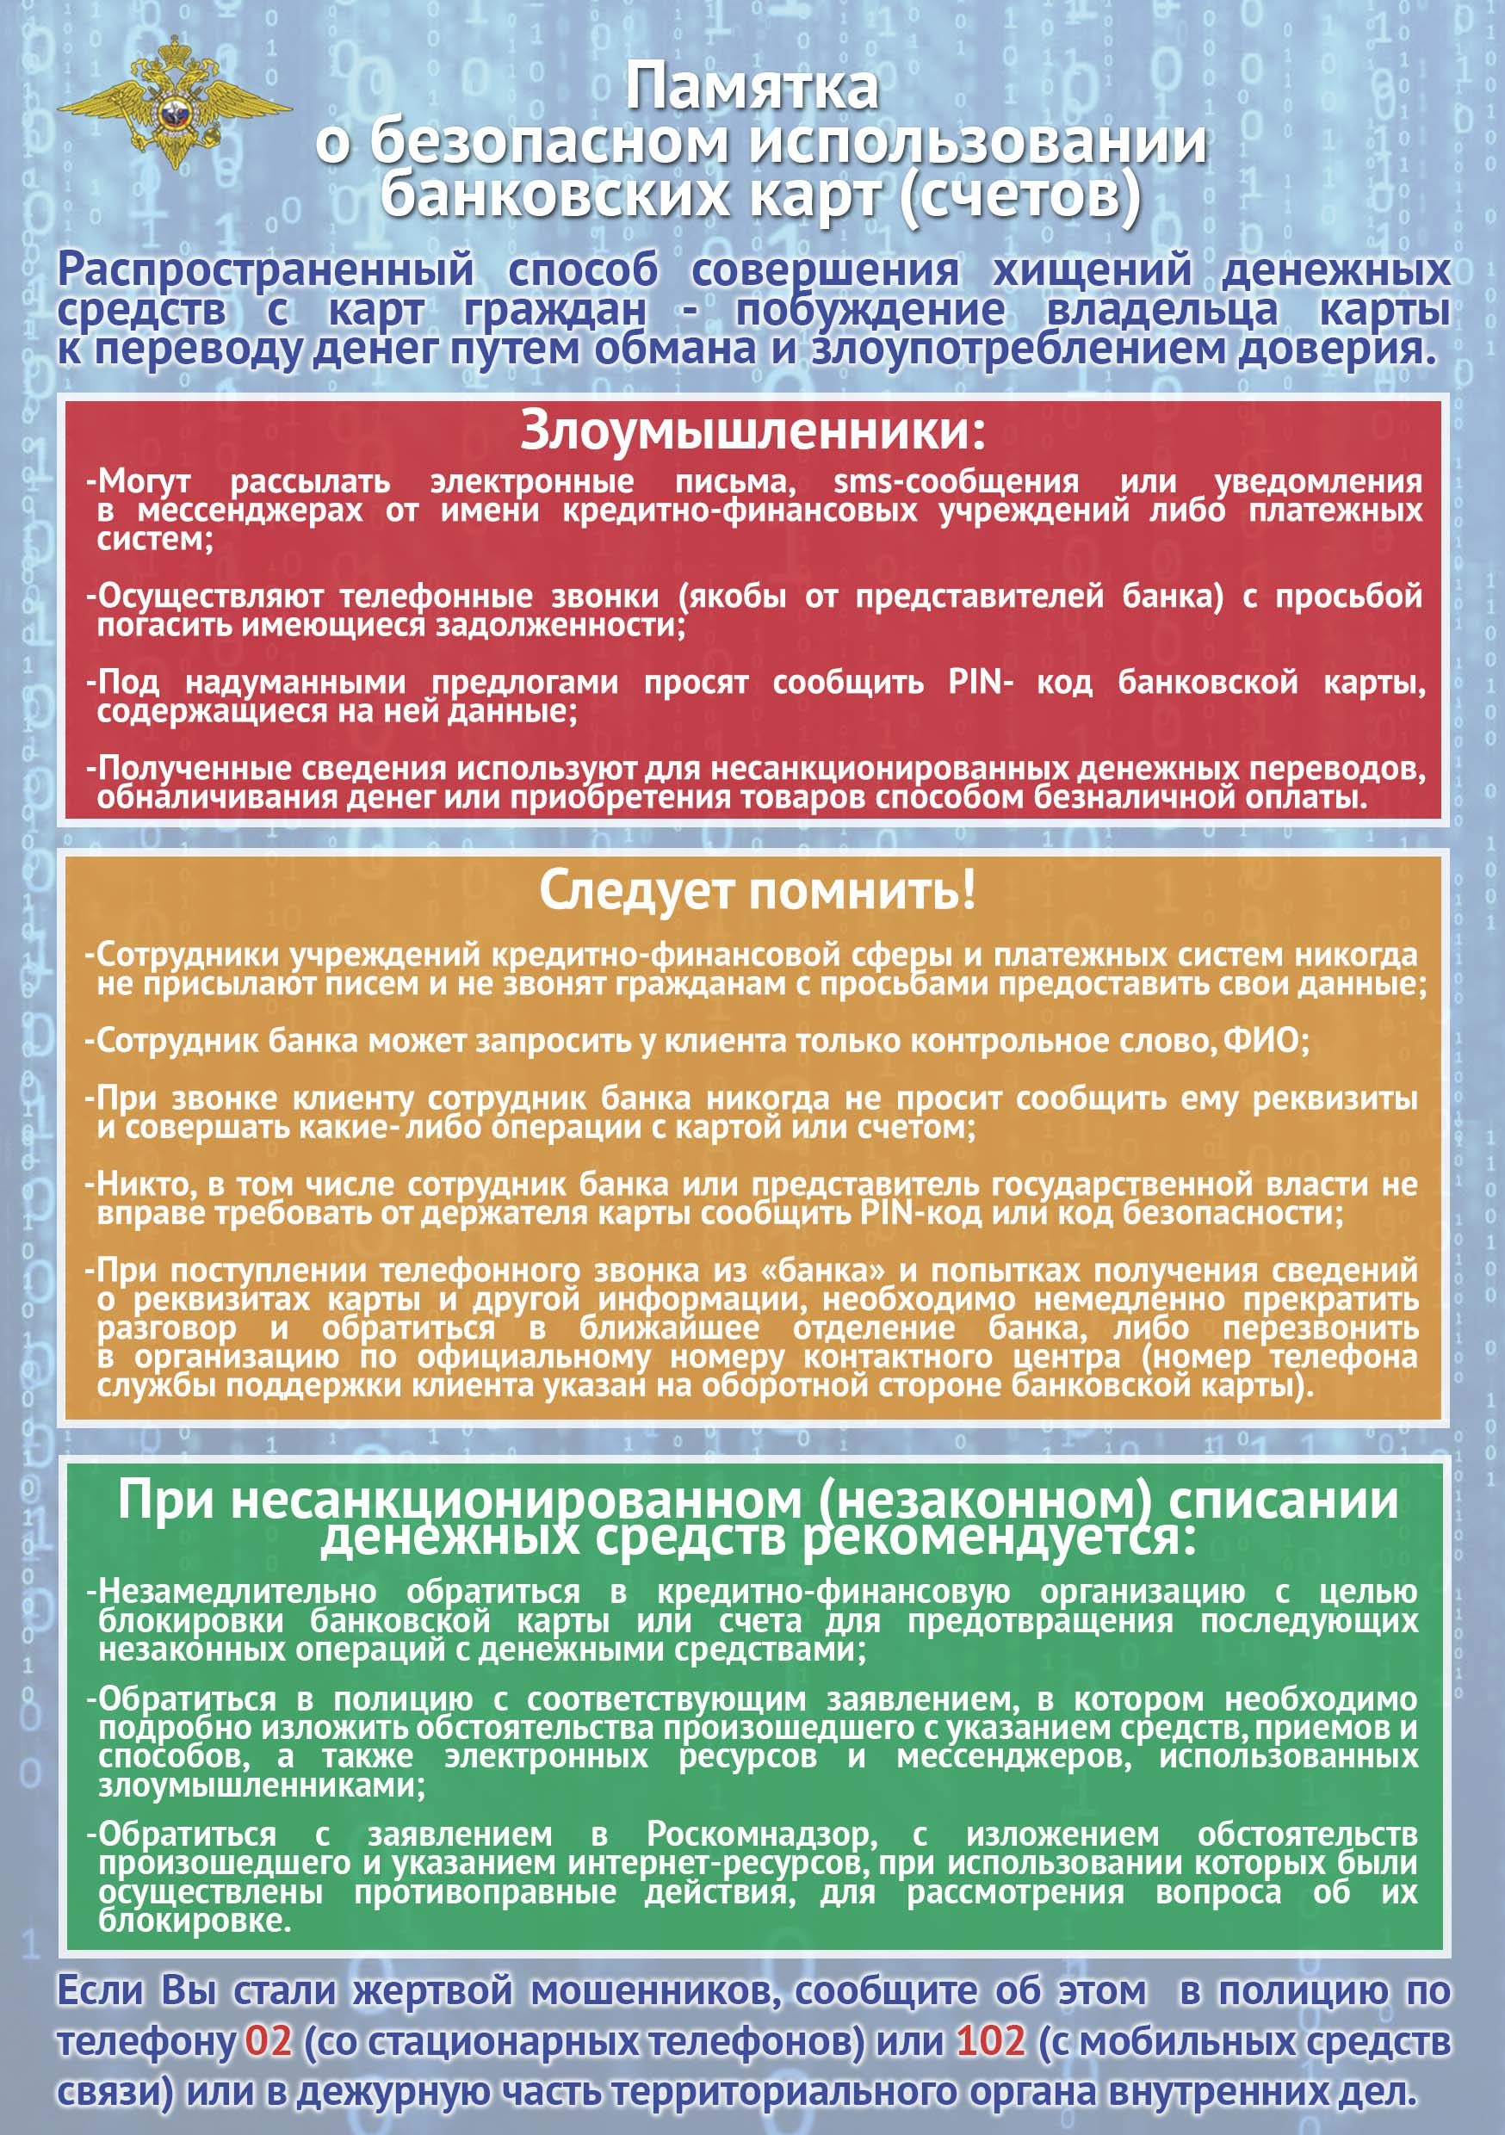
Распространённый способ совершения мошеннических действий по хищению денежных средств с карт граждан –побуждение владельца карты к переводу денег путем обмана и злоупотребление доверием.

ПАМЯТКА О БЕЗОПАСНОМ

